МДОУ «Детский сад №12»

Конспект
непосредственно-образовательной деятельности
по развитию речи в средней группе
«Путешествие колобка»

Составила: воспитатель Сафонова В.А.

Будогощь 2014
Задачи:
- Обогащать, расширять и активизировать словарный запас детей.
- Совершенствовать навыки общей и мелкой моторики, используя разные материалы.
- Закреплять умение образовывать существительные с различными уменьшительно-ласкательными суффиксами, множественное число существительных родительного падежа.
- Развивать умение использовать предлоги «на», «к», «около», «с».
- Воспитывать интерес к русским народным сказкам.

Предварительная работа:
- Чтение сказки «Колобок»
- Рассматривание иллюстраций о животных
- Игры в настольный театр

Материал для занятия:
Настольный театр «Колобок», сюжетное панно к сказке «Колобок», волшебный мешок, пластиковые шары на каждого ребенка, ежи на каждого ребенка, прищепки, картинки к игре «Один-много», игра «Собери сказку».

Ход занятия:
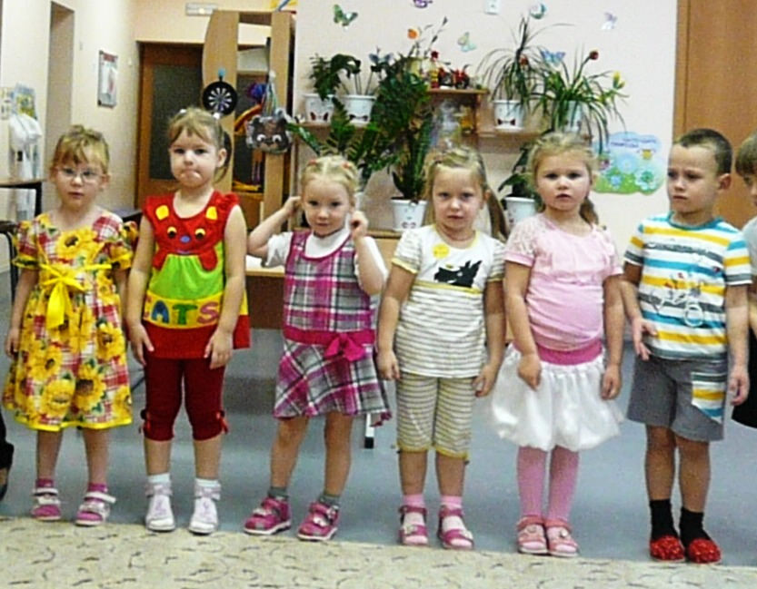
Воспитатель - Ребята мы с вами сегодня отправимся в деревню «Сказкино». И попробуем рассказать сказку на «новый лад». Хотите? Поедем на автобусе (стоят стульчики парами) усаживайтесь поудобней
Колёсики, колёсики
По кочкам тарахтят
Везут в деревню «Сказкино»
Компанию ребят
Воспитатель - Вот мы и на месте
По дорожке мы пойдем,
Прямо в сказку попадем.
Воспитатель: я хочу загадать вам загадку.
На сметане мешен,
На окошке стужен,
Круглый бок, румяный бок
Покатился… (колобок)
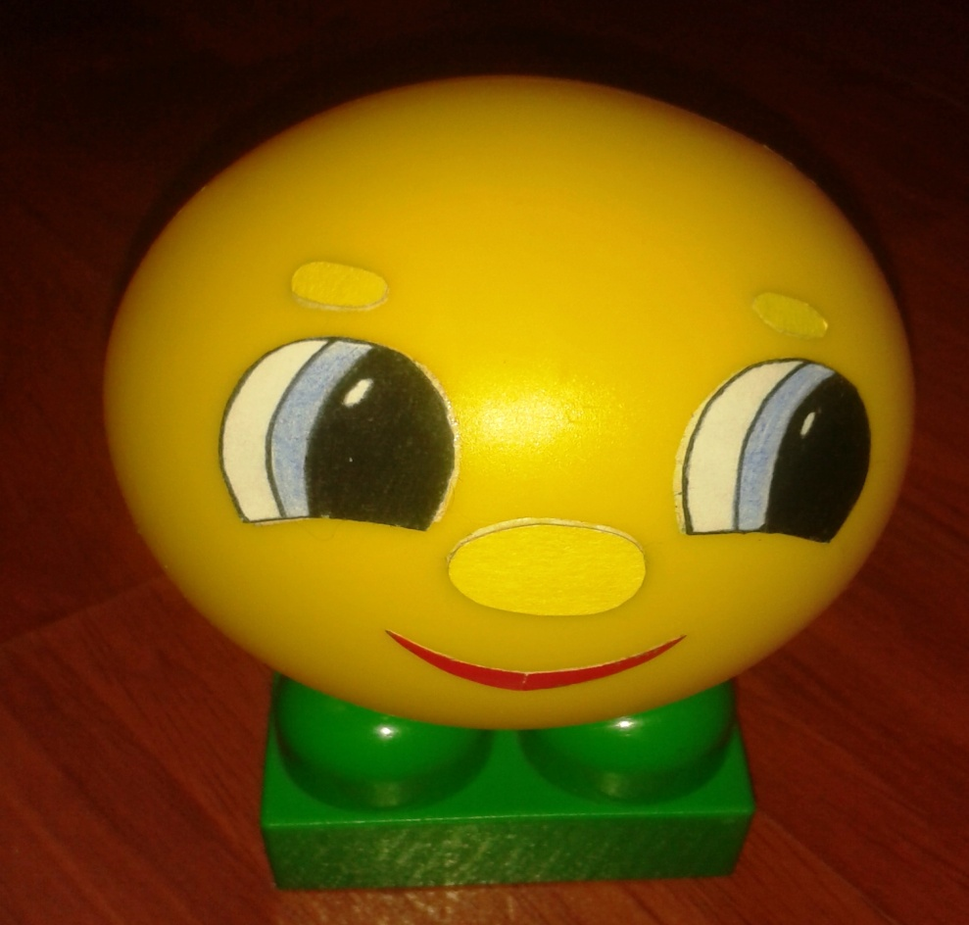
Скажите мне ребятки, какой формы колобок?
Дети: круглой.
Воспитель - Ребята! А какую же песню пел колобок?
Пальчиковая игра "Колобок"
Я, колобок, колобок! (катают в руках воображаемый колобок)
По сусекам скребен, (правой ладонью скребут по
левой ладони)
По амбару метен, (имитируют подметание пола)
На сметане мешен, (делают круговые движения кистью
правой руки)
В печку сажен, (показывают обе руки, вытянутые вперед)
На окошке стужен. (показывают руками окно)
Я от бабушки ушел, (перебирают средним и указательными
пальцами правой руки по ладони левой)
Я от дедушки ушел. (то же, поменяв руки)
Воспитатель: Что-то я совсем забыла, кого колобок встретил первым?
Дети: Зайчика.
Воспитатель: Посмотрите, а какой у зайчика хвостик, короткий или длинный?
Дети: Короткий
Воспитатель: опрашиваю несколько детей, предлагаю показать хвостик.
- Посмотрите, какие у зайчика ушки, длинные или короткие?
Дети: Длинные.
Воспитатель: опрашиваю несколько детей.
Что сказал заяц колобку? (ответы детей)
А что же колобок сказал зайцу?
(ответы детей)
Но в нашей сказке Зайчик не хочет просто так отпускать колобка. Он попросил колобка назвать всех героев сказки ласково. Давайте мы с вами поможем колобку?
Д/и «Назови ласково»
Цель игры: учить образовывать слова с помощью уменьшительно-ласкательных суффиксов.
Молодцы ! Хорошо справились мы с заданием зайчика.
И покатился колобок дальше.
Катится, катится, а навстречу ему ….
Ребята, а после зайчика кто встретился Колобку на дорожке?
Дети: Волк.
Что сказал ему волк? Каким голосом?
Волк тоже не захотел отпускать колобка и дал ему задание правильно назвать предметы на картинках. Давайте поможем колобку его выполнить!
Игра «Один – много»
Встретился колобку третий кто?
Дети- медведь (и сказал ему тоненьким голосом: "Колобок, колобок! Я тебя съем!"(воспитатель говорит тоненьким голосом)
- Или я что-то напутала, помогите мне. ( дети: медведь сказал толстым, грубым голосом) Скажите каким голосом сказал медведь? Дети имитируют голос медведя.
И медведь приготовил задание для колобка. Поможем колобку и это задание выполнить?
Игра «Собери сказку»
А после медведя кто встретился Колобку на дорожке?
Дети: Лису.
Но наш колобок непростой, он и от лисички захотел убежать. И стал он говорить лисичке какая она красивая. Как вы думаете, что говорил колобок лисичке? (Вопросы: какая шубка у лисы? Какие глазки? Ушки? Хвостик?) Давайте поможем колобку задобрить лисичку и скажем какая она красивая. (дети описывают лису)
Заслушалась лисичка, а колобок покатился дальше.
А как вы думаете, кого мог еще встретить колобок в лесу?
(ответы детей)
А давайте представим, что колобок встретил ежика.
- Посмотрел колобок на ежа и удивился. Как колобок удивился, покажите.
(дети показывают удивление)
- Ой! Ребята у ежика случилась беда - его друзья ежики потеряли свои иголки. Давайте поможем его друзьям ежикам собрать свои иголки, сделаем их из прищепок.(дети выкладывают колючки ежам из прищепок)
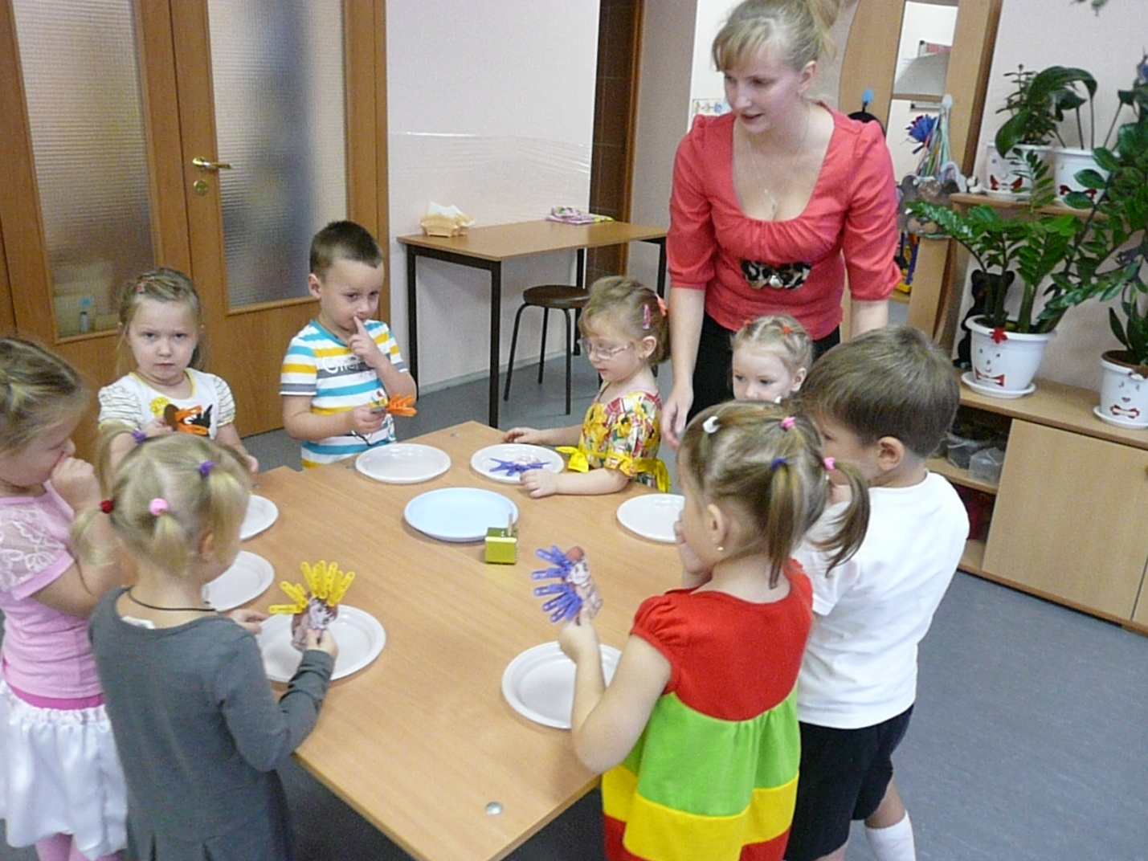
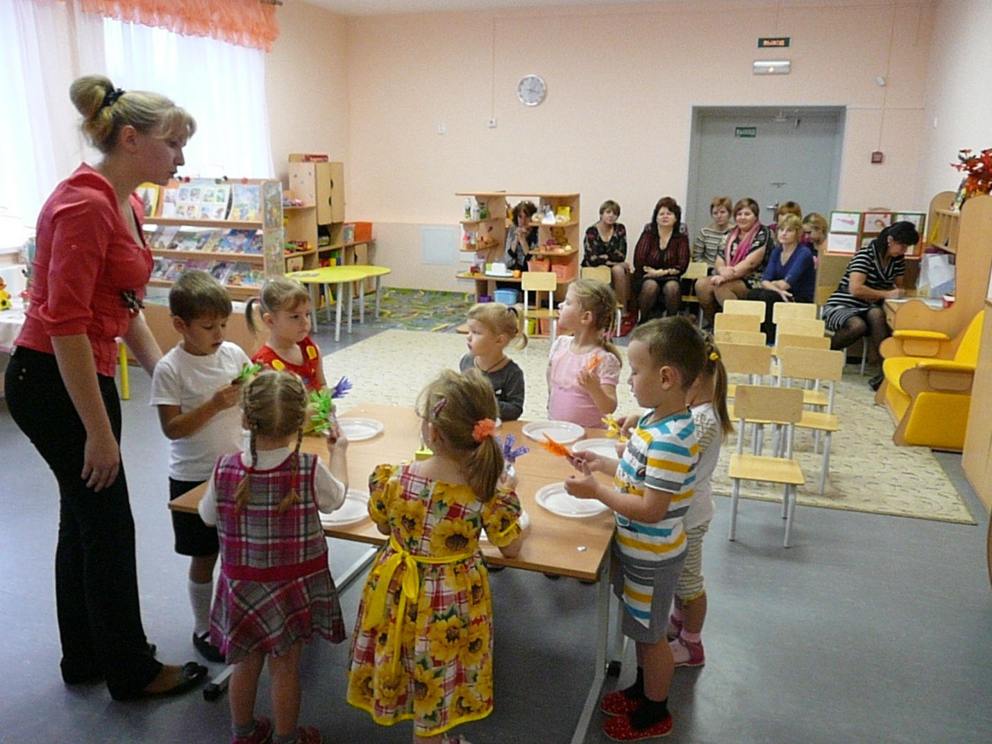
- Какие у нас с вами ежи замечательные получились! Колобок решил полюбоваться на ежей.
– Как вы думаете, что надо сделать колобку, чтобы ежей разглядеть? (дети-забраться на пенёк)
- Давайте предложим колобку посмотреть на колобка с пенька. Подкатился колобок к….( пеньку), постоял около …. (пенька), затем взобрался на…. (пенек), посмотрел на ежа с….. (пенька) (дети проговаривают слова за воспитателем и производят действия с колобком) Очень понравились колобку еж, и он улыбнулся. - А сейчас покажем колобку как мы умеем радоваться.
(дети выходят из-за столов и делают физминутку)
Колобок, колобок (идут в полуприсяди, поставив руки на пояс)
Колобок – румяный бок
По дорожке покатился (бегут на носочках, держа руки на поясе)
И назад не воротился
Встретил мишку, волка, зайку, (Встают лицом в круг, изображают медведя, волка, зайку)
Всем играл на балалайке, (изображают игру на балалайке)
У лисы пел на носу, (пляшут вприсядку)
И помог ежу.
Попрощался колобок с ежом и покатился к бабушке с дедом домой.
Воспитатель: Ребята, какие вы молодцы! Вы придумали новую сказку и спасли колобка от лисы. За это колобок вам сделал сюрприз. Воспитатель показывает волшебный мешок.
Воспитатель: Вам хочется узнать что там? Давайте потрогаем, пощупаем. Как вы думаете, что волшебном мешочке? (Дети ощупывают, делают предположения, что там может быть)
(Воспитатель высыпает из мешка разноцветные пластиковые шары) Ребята, да это.. ( дети-шары) и все они похожи по форме на кого? (дети-на колобка).
Воспитатель: Давайте поиграем с шарами и проверим, а знаете ли вы ещё сказки? (включается тихая музыка) Вы сейчас будете подходить, класть колобок в корзину и называть какие вы ещё знаете сказки.(дети называют разные сказки) Молодцы! За это я вам дарю волшебную шкатулочку, но она откроется только у нас группе.
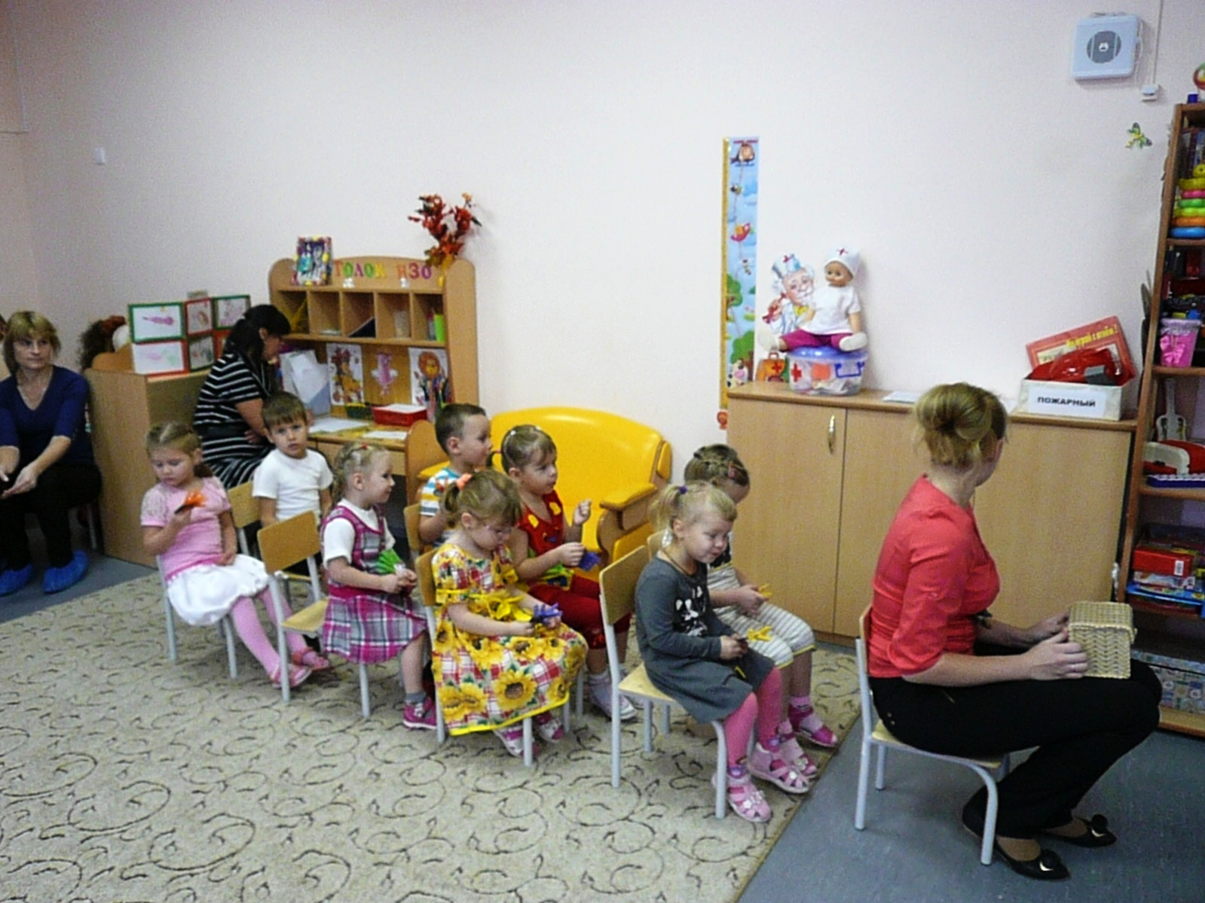
Воспитатель: Садимся в автобус.
Колёсики, колёсики
По кочкам тарахтят
Везут обратно в группу
Компанию ребят
Воспитатель:- Приехали, давайте посмотрим, что в волшебной шкатулке? (открываем, звучит музыка) Там угощение (печенье в виде колобка)
